材料器件中心储物盒申请表
年 月 日
申请人 |  | 联系电话
院系/单位 |  | 课题组
储物盒尺寸 | 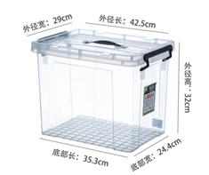
存储工具
申请时限 | 20 年 月 日至20 年 月 日（共计 天）
费用合计 | 天*3元/天= 元，从 课题组账户中扣费。
本人承诺：已认真阅读《材料器件中心EHS管理规范》，使用过程中严格按照规定做好安全防护及应急措施，对使用过程中引起的事故和人身伤害承担全部责任。（请手写上述内容后签字）

申请人签字：
日期：
导师/领导意见：

导师/领导签字：
日期：
SMDL审批意见：

工程师签字：
审批日期：
注：1.用户只能在中心指定位置进行样品存放；
2.中心会为用户进行实验样品保管，中心工程师会不定期对中心实验室进行巡检，若发现乱放的实验样品，中心有权进行处理。
3. 首次收费按申请时间收费，如存放到期后仍需存放按年度收费，不续租请及时通知负责工程师。

